VILNIAUS GEDIMINO TECHNIKOS UNIVERSITETAS

FUNDAMENTINIŲ MOKSLŲ FAKULTETAS

INFORMACINIŲ SISTEMŲ KATEDRA

**Informacinės sistemos programų kūrimas**

**Kompleksinis projektas**

Vygintas Marčiulaitis,

PRIf‘s-19/5

Priėmė: doc. dr. Diana Kalibatienė

Vilnius, 2022

Turinys

Paveikslėlių sąrašas 4

Lentelių sąrašas 5

Įvadas 6

Programų sistemos pavadinimas 6

Dalykinė sritis 6

Probleminė sritis 6

Naudotojai 6

Darbo pagrindas 6

1. PS produkto poreikio specifikacija 7

1.1. Pasirinktos dalykinės srities specifikacija 7

1.2. Kuriamo produkto strategija 9

1.3. PS produkto naudojimo scenarijus 10

1.4. PS įgyvendinamumo analizė 11

1.4.1. Operacinis įgyvendinamumas 12

1.4.2. Techninis įgyvendinamumas 12

1.5. Panaudojamumo ir teikiamos naudos analizė 14

1.6. Išvados ir siūlymai 15

2. Programų sistemos projektas 16

2.1. Naudotojų istorijos 16

2.2. Sprintų planavimas 18

2.3. Reikalavimų modelis 21

2.3.1. Esminės užduotys 21

2.3.2. Užduoties „Sukurti tiekėjus“ modelis 22

2.3.3. Užduoties „Įvesti bazinius duomenis“ modelis 23

2.3.4. Užduoties „Sukurti klientus“ modelis 25

2.3.5. Užduoties „Ieškoti detalių“ modelis 26

2.3.5.1. Použduoties „Filtruoti detales“ modelis 27

2.3.6. Užduoties „Importuoti kainoraščius“ modelis 29

2.3.7. Užduoties „Kurti vartotojus“ modelis 30

2.3.8. Užduoties „Pildyti detalių užklausas“ modelis 31

2.3.8.1. Použduoties „Išsaugoti užklausas“ modelis 32

2.4. Programų sistemos architektūra 33

2.4.1. Reikalavimų lokalizavimo matrica 36

2.4.2. Reikalavimų ryšio matrica 39

2.5. Architektūros komponentų tarpusavio sąveika 41

2.6. PS struktūros modelis 45

2.7. Programų sistemos įgyvendinimo architektūra 46

2.8. Įgyvendinamumas 46

2.8.1. Programų sistemos prototipas 46

2.9. Testavimas 47

2.9.1. Testavimo scenarijai 47

2.9.2. Testavimo atvejai 49

# Paveikslėlių sąrašas

1 pav. Esamos būsenos vaizdusis paveikslėlis 7

2 pav. Siekiamos būsenos vaizdusis paveikslėlis 8

3 pav. UML sekų diagrama “Kainoraščių importavimas” 10

4 pav. UML sekų diagrama “Užsakymų formavimas” 11

5 pav. Sistemos UML užduočių diagrama 14

6 pav. Sistemos Reikalavimų modelis 21

7 pav. Užduoties „Sukurti tiekėjus“ modelis 22

8 pav. Užduoties „Įvesti bazinius duomenis“ modelis 23

9 pav. Užduoties „Sukurti klientus“ modelis 25

10 pav. Užduoties „Ieškoti detalių“ modelis 26

11 pav. Použduoties „Filtruoti detales“ modelis 27

12 pav. Užduoties „Importuoti kainoraščius“ modelis 29

13 pav. Užduoties „Kurti vartotojus“ modelis 30

14 pav. Užduoties „Pildyti detalių užklausas“ modelis 31

15 pav. Užduoties „Išsaugoti užklausas“ modelis 32

16 pav. Programų sistemos architektūra 33

17 pav. Sąveikos modelis užduočiai "Kurti vartotojus" 41

19 pav. Sąveikos modelis užduočiai "Ieškoti detalių" 42

20 pav. Sąveikos modelis užduočiai "Įvesti tiekėjus" 43

21 pav. Sąveikos modelis užduočiai "Įvesti klientus" 44

22 pav. Duomenų modelis 45

23 pav. Programų sistemos įgyvendinimo architektūra 46

24 pav. TA-1 Vartotojų atvaizdavimas. 49

25 pav. TA-1 Vartotojo sukūrimas 50

26 pav. TA-2 Prisijungimo langas 50

27 pav. TA-3 Paprastas vartotojas negali sukurti vartotojų 51

28 pav. TA-4 Sistemoje galima sukurti automobilių markes 51

29 pav. TA-4 Sistemoje galima sukurti automobilių modelius 51

30 pav. TA-4 Sistemoje galima sukurti antkainius 52

31 pav. TA-5 Sistemoje galima peržiūrėti automobilių markes 52

32 pav. TA-5 Sistemoje galima peržiūrėti automobilių modelius 53

33 pav. TA-5 Sistemoje galima peržiūrėti antkainius 53

34 pav. TA-6 Sistemoje galima sukurti tiekėją. 54

35 pav. TA-7 Sistemoje galima peržiūrėti tiekėjų duomenis 54

36 pav. TA-8 Sistemoje galima įvesti duomenis apie klientus 55

37 pav. TA-9 Sistemoje galima peržiūrėti duomenis apie klientus 55

38 pav. TA-10 Sistemoje galima peržiūrėti informaciją apie kainoraščius 55

39 pav. TA-11 Sistemoje galima surasti detalę pagal jos kodą. 56

40 pav. TA-12 Sistemoje galima kurti ir formuoti užklausas 56

41 pav. TA-15 Sistemą galima pasiekti telefonu 57

# Lentelių sąrašas

1 lentelė. Naudotojai ir jų IT kvalifikacija 6

2 lentelė. Verslo problemos, grėsmės, siekiai ir savybės 9

3 lentelė. Projekto operacinių rizikų valdymo planas 12

4 lentelė. Techninių alternatyvų palyginimas 12

5 lentelė. Sistemos panaudojimas 14

6 lentelė. Sistemos teikiama nauda 15

7 lentelė. Naudotojų istorijos 17

8 lentelė. Naudotojų istorijos 1-am sprintui 19

9 lentelė. Naudotojų istorijos 2-am sprintui 20

10 lentelė. Naudotojų istorijos 3-am sprintui 21

11 lentelė. Užduoties modelio „Sukurti tiekėjus“ aprašymas 23

12 lentelė. Užduoties modelio „Įvesti bazinius duomenis“ aprašymas 24

13 lentelė. Použduoties modelio „Sukurti užsakymų tipus“ aprašymas 25

14 lentelė. Použduoties modelio „Sukurti mašinų tipus“ aprašymas 26

15 lentelė. Použduoties modelio „Sukurti antkainius“ aprašymas 27

16 lentelė. Použduoties modelio „Sukurti klientus“ aprašymas 28

17 lentelė. Užduoties modelio „Ieskoti detalių“ aprašymas 29

18 lentelė. Užduoties modelio „Filtruoti detales“ aprašymas 30

19 lentelė. Užduoties modelio „Filtruoti detales“ aprašymas 31

20 lentelė. Užduoties modelio „Filtruoti detales“ aprašymas 32

21 lentelė. Užduoties modelio „Sukurti naują vartotoją“ aprašymas 33

22 lentelė. Užduoties modelio „Išsaugoti užklausas“ aprašymas 34

23 lentelė. Užduoties modelio „Peržiūrėti užklausas“ aprašymas 35

23 lentelė. Použduoties modelio „Siųsti užklausas“ aprašymas 36

24 lentelė. Sistemos reikalavimų aprašymas 37

25 lentelė. Projektinių reikalavimų aprašymas 38

26 lentelė. Reikalavimų lokalizavimo matrica 39

27 lentelė. Reikalavimų ryšio matrica 42

28 lentelė. Reikalavimų įgyvendinimas 45

29 lentelė. Testiniai scenarijai 46

# Įvadas

## Programų sistemos pavadinimas

1. Pilnas programų sistemos pavadinimas: **Automobilių detalių tiekimo užklausų formavimo sistema.**

2. Sutrumpintas programų sistemos pavadinimas: **Detalių tiekimas.**

## Dalykinė sritis

Detalių tiekimas.

## Probleminė sritis

* Dabartinis detalių tiekimo užsakymų formavimo procesas yra nepatogus ir užima daug laiko.
* Dabartiniame darbo procese yra naudojama daug nesusistemintų duomenų, su kuriais dirbti yra sudėtinga ir nenašu.
* Užsakymų formavimo procese yra atliekama daug rankinio darbo, kurį galima automatizuoti ir pagerinti darbo kokybę.

## Naudotojai

1 lentelė. Naudotojai ir jų IT kvalifikacija

|  |  |  |
| --- | --- | --- |
| Nr. | Naudotojas | Išsilavinimas |
| 1. | Įmonės darbuotojas | Kompiuterinio raštingumo pradmenys. |
| 2. | Įmonės IT administratorius | Kompiuterinio raštingumo pradmenys. |

## Darbo pagrindas

Failas parengtas kaip dalyko „Informacinės sistemos programų kūrimas“ kompleksinis projektas.

# PS produkto poreikio specifikacija

## Pasirinktos dalykinės srities specifikacija

**Esama situacija:**

Šiuo metu įmonė, kuri prekiauja automobilių dalimis naudojasi rankiniais įrankiais suformuojant kliento užsakymą. Įmonės darbuotojai patys ieško informacijos apie automobilių dalis tiekėjų atsiųstuose kainoraščiuose, patys prideda antkainius ir suskaičiuoja užsakymo kaštus bei kainas. Taip atsiranda tikimybė įsivelti žmogiškoms klaidoms ir neatitikimams klientų užklausose, dėl ko įmonė gali prarasti nemažai pelno ir taip yra sunaudojama daug daugiau žmogiškųjų resursų skaičiuojant klientų užklausas.



Klientas



Tiekėjai

Darbuotojas



Kainoraščiai



Užsakymas



Sandėlis



Detalės

Noriu sumažinti rankų darbo kiekį

Noriu lengviau apskaičiuoti užsakymo kaštus

Noriu sumažinti klaidų tikimybę formuojant užklausas

Noriu patogesnio būdo matyti detales, esančias sandėlyje

**Detalių tiekimas**

**Žymėjimai**

Veiksmų atlikimas / materialinis srautas

Informacijos srautas

Probleminė situacija



Konfliktinė situacija



Ieško detalių iš tinkamiausio tiekėjo pagal kainą ar pristatymo laiką

Teikia detalių užsakymus

Patvirtina/atšaukia suformuotą užsakymą

Pristato užsakytas detales

Tiekia detales pagal užsakymus

Užsakymas siunčiamas tiekėjui

Dalijasi informacija apie turimas detales

Formuoja užsakymą

Užsakymas siunčiamas klientui patvirtini

Pristatomos

1 pav. Esamos būsenos vaizdusis paveikslėlis

**Siekiama situacija:**

Įmonė turėtų programų sistemą kurią būtų galima pasiekti internetu ir užklausas formuoti, bet kokiu išmaniuoju įrenginiu, kuris turi internetą. Kainoraščiai būtų įkeliami į sistemos duomenų bazę iš kurios detalių informacija būtų pasiekiama per programų sistemą. Programų sistemoje būtų įmanoma sukurti ir naudoti esamus tiekėjus, klientus, užsakymo tipus ir antkainių duomenis. Turint visus šiuos duomenis būtų sukurtas užklausų formavimo įrankis kuriuo pagalba daugelis dalykų būtų suskaičiuojama automatiškai, tereikėtų pasirinkti reikiamas detales ir priskyrus klientą suformuoti užklausą.



Klientas



Tiekėjai

Darbuotojas



Kainoraščiai



Užsakymas



Sandėlis



Detalės

**Detalių tiekimas**



Detalių tiekimo užsakymų formavimo sistema

Teikia detalių užsakymus

Patvirtina/atšaukia suformuotą užsakymą

Pristato užsakytas detales

Tiekia detales pagal užsakymus

Užsakymas siunčiamas tiekėjui

Perduoda informaciją apie turimas detales

Suranda ir palygina kelis detalių užsakymo variantus iš skirtingų tiekėjų

Formuoja užsakymą

Užsakymas siunčiamas klientui patvirtini

Pristatomos

Naudojasi sistema

Peržiūri duomenis

**Žymėjimai**

Veiksmų atlikimas / materialinis srautas

Informacijos srautas

2 pav. Siekiamos būsenos vaizdusis paveikslėlis

**Esminis verslo apibrėžimas:**

Veikianti įmonėje ir priklausanti įmonės savininkui sistema įmonės darbuotojo pagalba atlieka užklausų formavimą, esant dideliam tiekėjų ir jų tiekiamų detalių skaičiui, kad būtų patenkinti kliento poreikiai gaunant geriausias detalių užsakymų kainas.

## Kuriamo produkto strategija

2 lentelė. Verslo problemos, grėsmės, siekiai ir savybės

|  |  |  |
| --- | --- | --- |
| **Verslo problema arba grėsmė** | **Verslo operacinis tikslas** | **Sprendimas sistemoje** |
| 1. Įmonės darbuotojai sunaudoja daug resursų ieškant tinkamiausių detalių klientui. | * 1. Sumažinti įmonės darbuotojo rankinio darbo kiekį 60%.   2. Sumažinti klaidas renkant geriausią variantą 35%.   3. Paspartinti užklausų formavimo procesą nuo valandos iki 15 minučių. | * + 1. Leisti įmonės darbuotojui pagal detalių kodus surasti skirtingus detalių tiekėjus.     2. Integruoti filtravimo funkciją, kurios pagalba būtų galima lengvai surasti reikiamas detales pagal jų kainą ar atvykimo greitį.     3. Leisti įmonės darbuotojui pernaudoti jau sukurtus bazinius duomenis, kad būtų išvengta pasikartojimų užklausų formavime |
| 1. Klientai nori gauti užklausų pasiūlymus pagal kelis kriterijus. | * 1. Sukurti kelias užklausas su skirtingų tiekėjų pasiūlymais 30% greičiau.   2. Nenaudoti daugiau nei dviejų programų užklausų kūrimui. | * + 1. Užklausų formavimo puslapyje leisti rūšiuoti detales pagal tiekėjus, kainą ar atvykimo greitį.     2. Leisti užsaugoti ir redaguoti sukurtas užklausas.     3. Integruoti funkcionalumą, kuris leistų išsiųsti suformuotą užklausą el. paštu. |
| 1. Daug nesusistemintų duomenų. | * 1. Suskaitmeninti visą įmonės veiklai reikalingą informaciją.   2. Pagreitinti įmonės finansinių ataskaitų kūrimą nuo 1 dienos iki 10 minučių. | 3.1.1 Naudoti duomenų bazę susijusią su sistema.  3.2.1 Duoti prieigą įmonės darbuotojams prie duomenų sistemoje. |

## PS produkto naudojimo scenarijus

3 pav. UML sekų diagrama “Kainoraščių importavimas”

4 pav. UML sekų diagrama “Užsakymų formavimas”

Veiksmai, kuriuos reikia atlikti, kad būtų galima pradėti dirbti pagal aukščiau aprašytą scenarijų:

1. Apmokyti darbuotojus naudotis sistema.
2. Perkelti turimus duomenis apie sandėlyje esančias detales į duomenų bazę.
3. Perkelti bazinius sistemos duomenis (klientus, tiekėjus, automobilio markes) į duomenų bazę.
4. Užtikrinti, kad darbuotojų darbo vietos, darbo kompiuteriai tinkami darbui su sistema.

## PS įgyvendinamumo analizė

Programų sistemos įgyvendinamumas nėra labai sudėtingas. Jis bus kuriamas remiantis „*Oracle“* duomenų baze ir naudojantis „*Oracle Apex*“ programavimo įrankiu.

## Operacinis įgyvendinamumas

3 lentelė. Projekto operacinių rizikų valdymo planas

|  |  |  |  |  |  |  |
| --- | --- | --- | --- | --- | --- | --- |
| **Rizika** | **Rizikos įvertinimas** | | | | **Prioritetas** | **Sumažinimo priemonės** |
| *Tikimybė* | *Įtaka* | *Vertė* |  | |  |
| 1. Vartotojo sąsajos valdymas vyresniems vartotojams gali būti per sudėtingas. | Vidutinė | Maža | Vidutinė | Vidutinis | | * Kompiuterinio raštingumo mokymai * Sistemos naudojimo demonstracijos * Paruošta dokumentacija apie sistemą. |
| 2. Įmonė ilgai perkelinės savo informaciją į sistemą. | Didelė | Vidutinė | Vidutinė | Aukštas | | * Bendradarbiaujant su įmonėmis, įkelti duomenis tiesiogiai į duomenų bazę „Excel“ formatu. |
| 3. Sistema veiks lėčiau nei rankinis darbas. | Vidutinė | Maža | Maža | Vidutinis | | * Sistemą įdiegtį serveryje, kuris turi daug kompiuterinių resursų. * Supaprastinti vartotojo sąsają, kad viskas būtų lengvai pasiekiama. * Teisingai sutvarkyta duomenų bazė. |
| 4. Dingus interneto ryšiui bus sunku prisijungti prie sistemos. | Maža | Didelė | Vidutinė | Vidutinis | | * Serverį prijungti prie vietinio tinklo, kad sistemą nebūtų būtina pasiekti internetu. * Sistemą pritaikyti tiek telefonams, tiek kompiuteriams. |

## Techninis įgyvendinamumas

Sistema yra kuriama panaudojant *Oracle* įrankius tokius, kaip *Oracle APEX (Application Express)* ir *Oracle SQL* duomenų bazė*.* Šie įrankiai buvo pasirinkti, nes rezultatas gali būti pasiektas per daug trumpesnį laiką, lyginant su kitais programų sistemų kūrimui esančiais įrankiais. Todėl galime teigti, kad sistemos techninis įgyvendinamumas yra įmanomas.

4 lentelė. Techninių alternatyvų palyginimas

|  |  |  |  |  |  |
| --- | --- | --- | --- | --- | --- |
| **Nr.** | **Alternatyva, jos trumpas aprašas** | **Kaina** | **Sudėtingumas** | **Programų sistemos paruošimo naudojimui greitis** | **Prieinamumas** |
| 1. | Oracle APEX – programavimo platforma, kuri padeda išvystyti programų sistemą ganėtinai greitai. | Nemokamas priėjimas prie platformos, tekainuoja serveris, kuriame bus įdiegta programų sistema. | Ganėtinai lengva išmokti naudotis, galima mažiau laiko skirti vartotojo sąsajai pernaudojant jau sukurtus valdiklius. | Greitas | Lengvai prieinama |
| 2. | Oracle duomenų bazė yra viena populiariausių duomenų bazių, kuri turi daug įrankių lengvai išvystyti duomenų bazę. | Nemokama | Reikia turėti nemažai duomenų bazių žinių, norint šią duomenų bazę išvystyti. Tačiau yra daug dokumentacijų ir mokamosios medžiagos internete. | Vidutinis | Lengvai prieinama |
| 3. | PL/SQL programavimo kalba, kuria remiantis ganėtinai lengva tvarkyti duomenų bazės duomenis. | Nemokama | Viena lengviausių programavimo kalbų žinant programavimo pagrindus. Nėra sunku išmokti ir naudotis, lengva atpažinti klaidas. | Vidutinis | Lengvai prieinama |
| 4. | HTML ir CSS programavimo kalbų dėka galima sukurti patogią ir unikalią vartotojo sąsają. | Nemokama | Ganėtinai sudėtingos programavimo kalbos neturint vartotojo sąsajos programavimo pagrindų, tačiau internete yra daug dokumentacijos ir mokamosios medžiagos. | Vidutinis | Lengvai prieinama |

## Panaudojamumo ir teikiamos naudos analizė

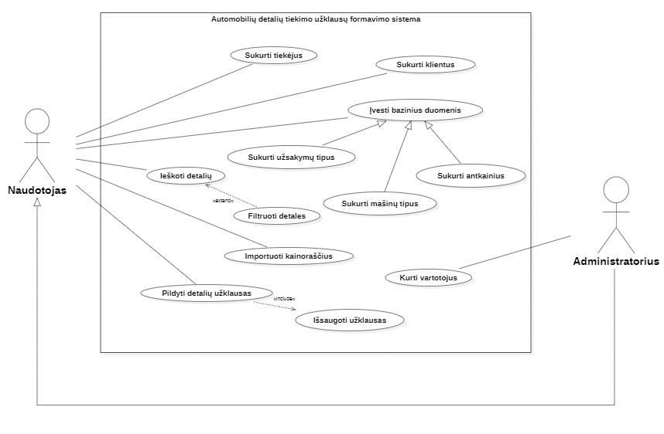

5 pav. Sistemos UML užduočių diagrama

5 lentelė. Sistemos panaudojimas

|  |  |
| --- | --- |
| **Užduotis** | **Sistemos panaudojimas** |
| Įvesti bazinius duomenis | Į sistemą galima įvesti bazinius duomenis tokius, kaip mašinos markę, modelį, klientus ir jų informaciją, tiekėjus ir jų informaciją, antkainius ir užsakymo tipus. |
| Ieškoti detalių | Įvedus detalės kodą surasti informaciją apie šią detalę ir tai pridėti į užklausą. Rastas detales galima filtruoti pagal kainoraščių tipus. |
| Sukurti tiekėjus | Naudotojas gali įvesti tiekėjų duomenis į sistemą ir jais naudotis importuojant kainoraščius ir ieškant detalių tiekėjų kainoraščiuose. |
| Sukurti klientus | Naudotojas gali įvesti klientų duomenis į sistemą ir jais naudotis kuriant užklausas. |
| Peržiūrėti suformuotas užklausas | Suformuotas užklausas galima dar kartelį peržiūrėti bei išsiųsti klientui. Jų sąrašą galima rikiuoti. |
| Kurti vartotojus | Administratorius gali sukurti naujus vartotojus parinkus jų tipą, vardą ir slaptažodį. |
| Importuoti kainoraščius | Administratorius gali importuoti kainoraščius su detalėmis į sistemą, juos tikrinti ir nustatyti jų galiojimo datą. |

6 lentelė. Sistemos teikiama nauda

|  |  |
| --- | --- |
| **Aktorius** | **Gaunama nauda** |
| Naudotojas | Naudotojas (įmonės darbuotojas) šioje sistemoje gali lengvai formuoti užklausas klientams bei naudotis galimybę surasti pigiausias ar greičiausiai atvykstančias detales, taip sutaupydamas laiko ir padidindamas savo darbo efektyvumą. |
| Administratorius | Administratorius administruoja sistemą, kuria naudotojus, rūpinasi, kad naudotojas visada turėtų galiojančius kainoraščius. |

## Išvados ir siūlymai

Sistemą yra verta kurti, nes:

Sistema būtų patogi apdoroti didelius kiekius duomenų, kurti užklausas ir jas greitai išsiųsti klientams. Taip pat visi įmonei reikalingi duomenys būtų vienoje vietoje – juos būtų galima panaudoti ir taip išvengti daug rankinio darbo ir nereikėtų naudotis skirtingomis programomis. Sistemos išlaikymas kainuotų nedaug, o jos tobulinimas taip pat galėtų įvykti greitai ir efektyviai. Įmonės darbuotojų darbas taptų paprastesnis ir įmonės pajamų atsekamumas būtų lengvesnis.

Siūlymai sistemos kūrimui:

Sistema turi būti paprasta ir suprantama vartotojui, kainoraščių importavimas turėtų savo klaidų valdymo sistemą. Pats sistemos kūrimas prasidėtų nuo bazinių duomenų valdymo ir jų sukūrimo, nes tai yra sistemos pamatas. Didžiąją dalį duomenų apdorojimo perkelti į duomenų bazės procedūras ir funkcijas, nes tai pagreitintų programos veikimą.

# Programų sistemos projektas

## Naudotojų istorijos

7 lentelė. Naudotojų istorijos

|  |  |  |  |  |  |  |
| --- | --- | --- | --- | --- | --- | --- |
| ID | Pavadinimas | Aprašymas | Priėmimo kriterijai | Atsakingas asmuo | Rizika | Prioritetas |
| 1. | Naujų vartotojų sukūrimas ir peržiūra | Kaip sistemos administratorius, noriu sukurti naujus vartotojus sistemoje, kad jie galėtų naudotis sistema. | 1. Galimybė atidaryti vartotojų peržiūros puslapį.  2. Galimybė sukurti naują vartotoją.  3. Vartotojas gali būti arba administratorius arba naudotojas.  4. Sukūrimo langas turi būti iššokantysis langas. | Lukas | Maža | Aukštas |
| 2. | Bazinių duomenų įvedimas ir peržiūra | Kaip sistemos naudotojas, noriu įvesti bazinius duomenis į sistemą, kad juos galėčiau naudoti visoje sistemoje. | 1. Galimybė atidaryti bazinių duomenų peržiūros puslapį.  2. Baziniai duomenys gali būti sukurti paspaudus atitinkamą mygtuką duomenų peržiūros puslapyje.  3. Sukūrimo langas turi būti iššokantysis langas. | Norbertas | Maža | Vidutinis |
| 3. | Klientų duomenų įvedimas ir peržiūra | Kaip sistemos naudotojas, noriu įvesti informaciją apie klientus, kad ją galėčiau naudoti programų sistemoje. | 1. Galimybė atidaryti klientų peržiūros puslapį.  2. Sukūrimo langas turi būti iššokantysis langas.  3. Sukūrimo lange turi būti atliekami įvestų duomenų patikrinimai.  4. Turi būti atitinkamas mygtukas, duomenų peržiūrėjimo puslapyje, naujo kliento sukūrimui.  5. Įvestus duomenis galima redaguoti ir ištrinti. | Vygintas | Maža | Vidutinis |
| 4 | Tiekėjų duomenų įvedimas ir peržiūra | Kaip sistemos naudotojas, noriu įvesti informaciją apie tiekėjus, kad ją galėčiau naudoti programų sistemoje. | 1. Galimybė atidaryti tiekėjų peržiūros puslapį.  2. Sukūrimo langas turi būti iššokantysis langas.  3. Sukūrimo lange turi būti atliekami įvestų duomenų patikrinimai.  4. Puslapyje yra atitinkamas mygtukas, kurį paspaudus atsidaro duomenų įvedimo langas.  5. Įvestus duomenis galima redaguoti ir ištrinti. | Lukas | Maža | Vidutinis |
| 5 | Kainoraščių įkėlimas į sistemą | Kaip sistemos administratorius, noriu įkelti detalių kainoraščius, kad jų duomenis galėčiau panaudoti formuojant užklausas. | 1. Kainoraščiai gali būti įkeliami tiek tekstinio failo, tiek *Excel* failų formatais.  2. Prieš įkeliant kainoraštį reikia pasirinkti kainoraščio tiekėją ir automobilio markę.  3. Jei atsiranda klaidų įkeliant kainoraštį, jos turi būti parodomos sistemos naudotojui. | Norbertas | Aukštas | Aukštas |
| 6 | Antakinių grupių sukūrimas sistemoje ir jų peržiūra | Kaip sistemos naudotojas, noriu sudaryti antkainių grupes kainoraščiams, kad jais galėčiau nesunkiai reguliuoti detalių kainas. | 1. Galimybė atidaryti antkainių grupių peržiūros puslapį.  2. Sukūrimo langas turi būti iššokantysis langas.  3. Sukūrimo lange turi būti atliekami įvestų duomenų patikrinimai.  4. Įvestus duomenis galima redaguoti ir ištrinti. | Vygintas | Maža | Vidutinis |
| 7 | Užklausų formavimo puslapio sukūrimas | Kaip sistemos naudotojas, noriu formuoti užklausą, kad galėčiau joje galėčiau surinkti užsakymą. | 1. Užklausų formavimo įrankis pasiekiamas per pagrindinį puslapį.  2. Užklausų formavimo puslapyje galima kurti užklausas pasirenkant klientą ir modelį ir įvedant VIN17 kodą.  3. Puslapyje galima pridėti detales iš kainoraščių ir jas peržiūrėti. | Lukas | Vidutinis | Aukštas |
| 8 | Filtravimo funkcionalumas užklausų formavimo puslapyje | Kaip sistemos naudotojas, noriu galėti filtruoti detales užklausų formavime, kad pamatyčiau skirtingų tiekėjų kainas. | 1. Pridėtas detales užklausų formavime galima filtruoti pagal pasirinktą tiekėją. | Norbertas | Vidutinis | Aukštas |
| 9 | Išsaugojimo funkcija užklausų formavimo puslapyje | Kaip sistemos naudotojas, norėčiau išsaugoti nepilnai suformuotas užklausas, kad jų formavimą galėčiau pratęsti kitu laiku. | 1. Užklausų formavimo puslapyje yra mygtukas „Formuoti užklausą“.  2. Paspaudus šį mygtuką užklausą yra suformuota ir išsaugota duomenų bazėje. | Vygintas | Maža | Vidutinis |
| 10 | Funkcija leidžianti peržiūrėti ir parsisiųsti suformuotas užklausas | Aš, kaip sistemos naudotojas, norėčiau parsisiųsti suformuotą užklausą *Excel* formatu, kad galėčiau ją išsiųsti klientui. | 1. Galimybė peržiūrėti sukurtas užklausas.  2. Peržiūrint užklausas jas galima parsisiųsti *Excel* formatu. | Lukas | Maža | Mažas |



## Sprintų planavimas

8 lentelė. Naudotojų istorijos 1-am sprintui

|  |  |  |  |  |  |  |
| --- | --- | --- | --- | --- | --- | --- |
| ID | Pavadinimas | Aprašymas | Priėmimo kriterijai | Atsakingas asmuo | Rizika | Prioritetas |
| 1. | Naujų vartotojų sukūrimas ir peržiūra | Kaip sistemos administratorius, noriu sukurti naujus vartotojus sistemoje, kad jie galėtų naudotis sistema. | 1. Galimybė atidaryti vartotojų peržiūros puslapį.  2. Galimybė sukurti naują vartotoją.  3. Vartotojas gali būti arba administratorius arba naudotojas.  4. Sukūrimo langas turi būti iššokantysis langas. | Lukas | Maža | Aukštas |
| 2. | Bazinių duomenų įvedimas ir peržiūra | Kaip sistemos naudotojas, noriu įvesti bazinius duomenis į sistemą, kad juos galėčiau naudoti visoje sistemoje. | 1. Galimybė atidaryti bazinių duomenų peržiūros puslapį.  2. Baziniai duomenys gali būti sukurti paspaudus atitinkamą mygtuką duomenų peržiūros puslapyje.  3. Sukūrimo langas turi būti iššokantysis langas. | Norbertas | Maža | Vidutinis |
| 3. | Klientų duomenų įvedimas ir peržiūra | Kaip sistemos naudotojas, noriu įvesti informaciją apie klientus, kad ją galėčiau naudoti programų sistemoje. | 1. Galimybė atidaryti klientų peržiūros puslapį.  2. Sukūrimo langas turi būti iššokantysis langas.  3. Sukūrimo lange turi būti atliekami įvestų duomenų patikrinimai.  4. Turi būti atitinkamas mygtukas, duomenų peržiūrėjimo puslapyje, naujo kliento sukūrimui.  5. Įvestus duomenis galima redaguoti ir ištrinti. | Vygintas | Maža | Vidutinis |
| 4 | Tiekėjų duomenų įvedimas ir peržiūra | Kaip sistemos naudotojas, noriu įvesti informaciją apie tiekėjus, kad ją galėčiau naudoti programų sistemoje. | 1. Galimybė atidaryti tiekėjų peržiūros puslapį.  2. Sukūrimo langas turi būti iššokantysis langas.  3. Sukūrimo lange turi būti atliekami įvestų duomenų patikrinimai.  4. Puslapyje yra atitinkamas mygtukas, kurį paspaudus atsidaro duomenų įvedimo langas.  5. Įvestus duomenis galima redaguoti ir ištrinti. | Lukas | Maža | Vidutinis |

9 lentelė. Naudotojų istorijos 2-am sprintui

|  |  |  |  |  |  |  |
| --- | --- | --- | --- | --- | --- | --- |
| ID | Pavadinimas | Aprašymas | Priėmimo kriterijai | Atsakingas asmuo | Rizika | Prioritetas |
| 1 | Kainoraščių įkėlimas į sistemą | Kaip sistemos administratorius, noriu įkelti detalių kainoraščius, kad jų duomenis galėčiau panaudoti formuojant užklausas. | 1. Kainoraščiai gali būti įkeliami tiek tekstinio failo, tiek *Excel* failų formatais.  2. Prieš įkeliant kainoraštį reikia pasirinkti kainoraščio tiekėją ir automobilio markę.  3. Jei atsiranda klaidų įkeliant kainoraštį, jos turi būti parodomos sistemos naudotojui. | Norbertas | Aukšta | Aukštas |
| 2 | Antakinių grupių sukūrimas sistemoje ir jų peržiūra | Kaip sistemos naudotojas, noriu sudaryti antkainių grupes kainoraščiams, kad jais galėčiau nesunkiai reguliuoti detalių kainas. | 1. Galimybė atidaryti antkainių grupių peržiūros puslapį.  2. Sukūrimo langas turi būti iššokantysis langas.  3. Sukūrimo lange turi būti atliekami įvestų duomenų patikrinimai.  4. Įvestus duomenis galima redaguoti ir ištrinti. | Vygintas | Maža | Vidutinis |
| 3 | Užklausų formavimo puslapio sukūrimas | Kaip sistemos naudotojas, noriu formuoti užklausą, kad galėčiau joje galėčiau surinkti užsakymą. | 1. Užklausų formavimo įrankis pasiekiamas per pagrindinį puslapį.  2. Užklausų formavimo puslapyje galima kurti užklausas pasirenkant klientą ir modelį ir įvedant VIN17 kodą.  3. Puslapyje galima pridėti detales iš kainoraščių ir jas peržiūrėti. | Lukas | Vidutinis | Aukštas |

10 lentelė. Naudotojų istorijos 3-am sprintui

|  |  |  |  |  |  |  |
| --- | --- | --- | --- | --- | --- | --- |
| ID | Pavadinimas | Aprašymas | Priėmimo kriterijai | Atsakingas asmuo | Rizika | Prioritetas |
| 1 | Filtravimo funkcionalumas užklausų formavimo puslapyje | Kaip sistemos naudotojas, noriu galėti filtruoti detales užklausų formavime, kad pamatyčiau skirtingų tiekėjų kainas. | 1. Pridėtas detales užklausų formavime galima filtruoti pagal pasirinktą tiekėją. | Norbertas | Vidutinis | Aukštas |
| 2 | Išsaugojimo funkcija užklausų formavimo puslapyje | Kaip sistemos naudotojas, norėčiau išsaugoti nepilnai suformuotas užklausas, kad jų formavimą galėčiau pratęsti kitu laiku. | 1. Užklausų formavimo puslapyje yra mygtukas „Formuoti užklausą“.  2. Paspaudus šį mygtuką užklausą yra suformuota ir išsaugota duomenų bazėje. | Vygintas | Maža | Vidutinis |
| 3 | Funkcija leidžianti peržiūrėti ir parsisiųsti suformuotas užklausas | Aš, kaip sistemos naudotojas, norėčiau parsisiųsti suformuotą užklausą *Excel* formatu, kad galėčiau ją išsiųsti klientui. | 1. Galimybė peržiūrėti sukurtas užklausas.  2. Peržiūrint užklausas jas galima parsisiųsti *Excel* formatu. | Lukas | Maža | Mažas |

## Reikalavimų modelis

### Esminės užduotys

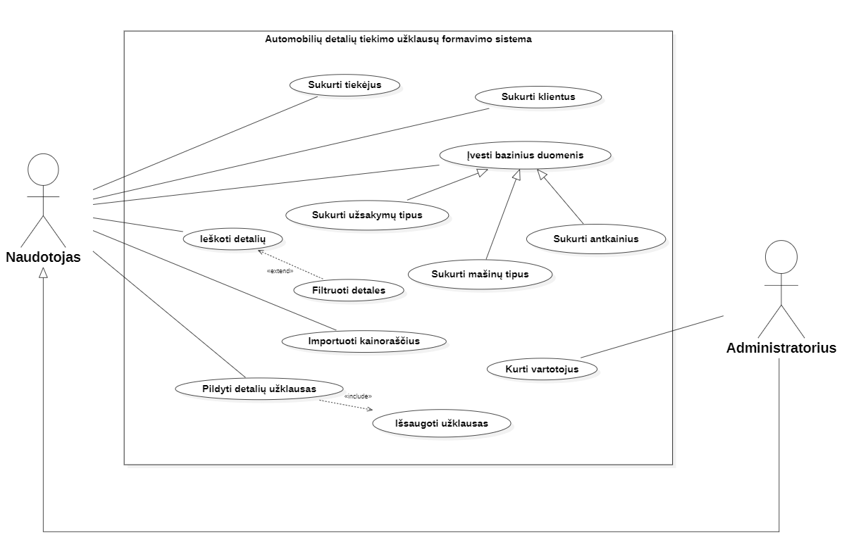

6 pav. Sistemos Reikalavimų modelis

### Užduoties „Sukurti tiekėjus“ modelis

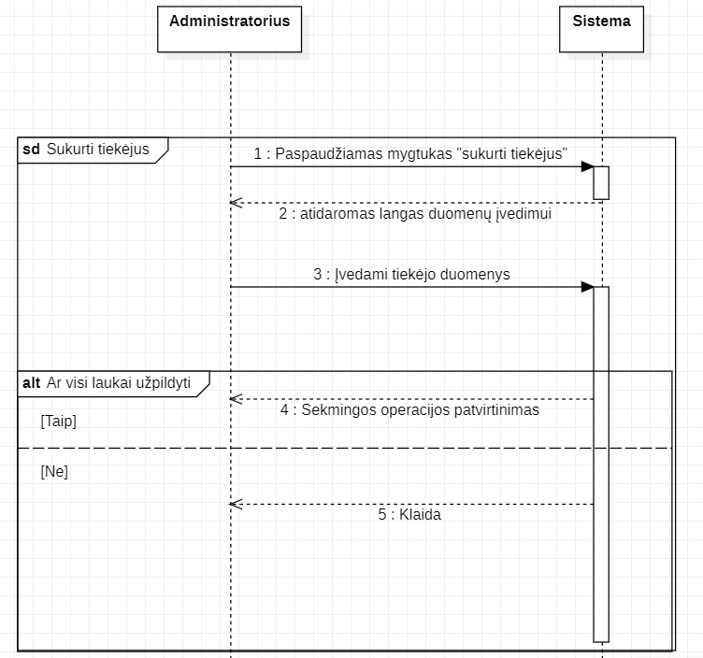

7 pav. Užduoties „Sukurti tiekėjus“ modelis

|  |  |
| --- | --- |
| užduoties numeris | 1 |
| užduoties pavadinimas | Sukurti tiekėjus |
| siekiamas tikslas | Pridėti į sistemą naują tiekėją |
| užduoties vykdymą inicijuojantis įvykis (trigeris) | Suvedami tiekėjų duomenys ir paspaudžiamas mygtukas pridėti |
| užduoties prioritetas | 1-as (aukščiausias) |
| užduoties vykdymo sritis | Detalių nuomos sistema |
| užduoties lygmuo | Sumarinis tikslas |
| pirminis aktorius | Naudotojas |
| antriniai aktoriai | Sistema |
| "prieš" sąlygos | Gauta vartotojo užklausa |
| sėkmingos baigties “po” sąlygos | Vartotojui grįžta patvirtinimas |
| nesėkmingos baigties “po” sąlygos | Vartotojui nėra gržąžinamas patvirtinimas |

### 2.3.3. Užduoties „Įvesti bazinius duomenis“ modelis

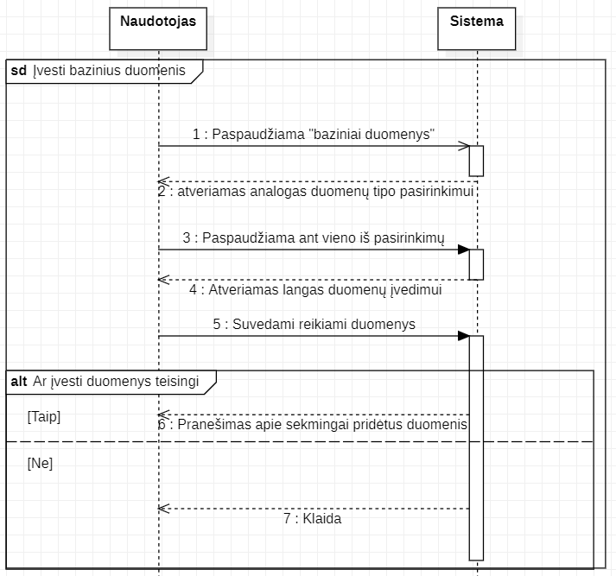

8 pav. Užduoties „Įvesti bazinius duomenis“ modelis

12 lentelė. Užduoties modelio „Įvesti bazinius duomenis“ aprašymas

|  |  |
| --- | --- |
| užduoties numeris | 2 |
| užduoties pavadinimas | Įvesti bazinius duomenis |
| siekiamas tikslas | Pridėti naujų bazinių duomenų į sistemą, pvz „automobilio markė“ |
| užduoties vykdymą inicijuojantis įvykis (trigeris) | Paspaudžiamas mygtukas ”baziniai duomenys“ |
| užduoties prioritetas | 1-as (aukščiausias) |
| užduoties vykdymo sritis | Detalių nuomos sistema |
| užduoties lygmuo | Sumarinis tikslas |
| pirminis aktorius | Naudotojas |
| antriniai aktoriai | Sistema |
| "prieš" sąlygos | Paspaustas reikiamas mygtukas |
| sėkmingos baigties “po” sąlygos | Vartotojui grįžta duomenų pridėjimo patvirtinimas |
| nesėkmingos baigties “po” sąlygos | Vartotojui išmetama klaida |

### 2.3.4. Užduoties „Sukurti klientus“ modelis

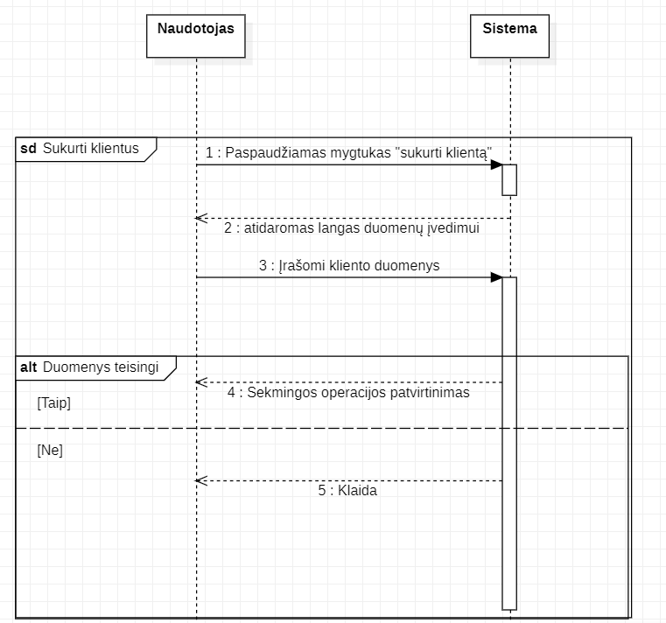

9 pav. Užduoties „Sukurti klientus“ modelis

16 lentelė. Použduoties modelio „Sukurti klientus“ aprašymas

|  |  |
| --- | --- |
| užduoties numeris | 7 |
| užduoties pavadinimas | Sukurti naują klientą |
| siekiamas tikslas | Pridėti naujo kliento duomenis prie sistemos |
| užduoties vykdymą inicijuojantis įvykis (trigeris) | Paduodami naujo vartotojo duomenys ir paspaudžiamas mygtukas pridėti |
| užduoties prioritetas | 1-as (aukščiausias) |
| užduoties vykdymo sritis | Detalių nuomos sistema |
| užduoties lygmuo | Sumarinis tikslas |
| pirminis aktorius | Naudotojas |
| antriniai aktoriai | Sistema |
| "prieš" sąlygos | Naujo vartotojo duomenys |
| sėkmingos baigties “po” sąlygos | Sukurtas naujas vartotojas |
| nesėkmingos baigties “po” sąlygos | Vartotojui išmetama klaida |

### 2.3.5. Užduoties „Ieškoti detalių“ modelis

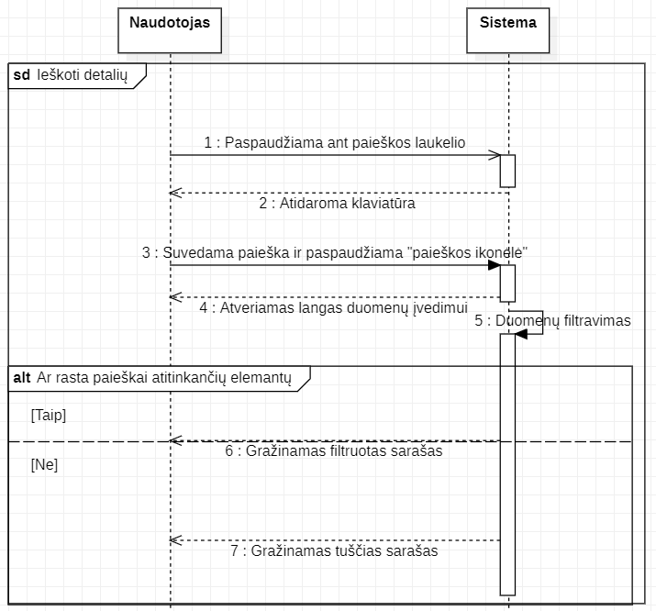

10 pav. Užduoties „Ieškoti detalių“ modelis

17 lentelė. Užduoties modelio „Ieskoti detalių“ aprašymas

|  |  |
| --- | --- |
| užduoties numeris | 4 |
| užduoties pavadinimas | Ieškoti datalių |
| siekiamas tikslas | Gauti filtruotą detalių sarašą |
| užduoties vykdymą inicijuojantis įvykis (trigeris) | Paduodami filtravimo duomenys |
| užduoties prioritetas | 1-as (aukščiausias) |
| užduoties vykdymo sritis | Detalių nuomos sistema |
| užduoties lygmuo | Sumarinis tikslas |
| pirminis aktorius | Naudotojas |
| antriniai aktoriai | Sistema |
| "prieš" sąlygos | Gauta vartotojo užklausa |
| sėkmingos baigties “po” sąlygos | Gražinamas filtruotas detalių sarašas |
| nesėkmingos baigties “po” sąlygos | Vartotojui gražintas originalus sarašas |

### 2.3.5.1. Použduoties „Filtruoti detales“ modelis

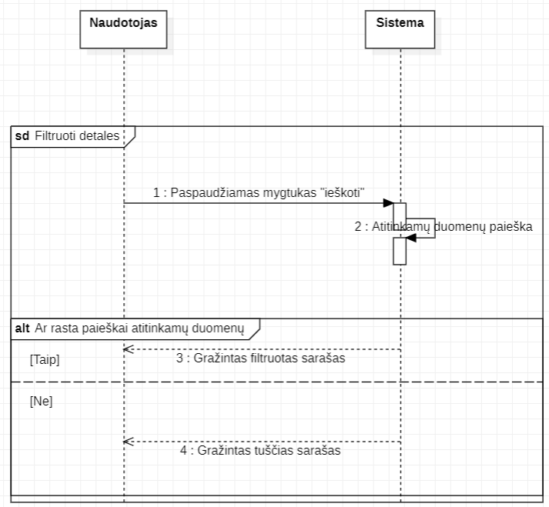

11 pav. Použduoties „Filtruoti detales“ modelis

18 lentelė. Užduoties modelio „Filtruoti detales“ aprašymas

|  |  |
| --- | --- |
| užduoties numeris | 4.1 |
| užduoties pavadinimas | Filtruoti detales |
| siekiamas tikslas | Gauti filtruotą detalių sarašą |
| užduoties vykdymą inicijuojantis įvykis (trigeris) | Paduodami filtravimo duomenys |
| užduoties prioritetas | 1-as (aukščiausias) |
| užduoties vykdymo sritis | Detalių nuomos sistema |
| užduoties lygmuo | Sumarinis tikslas |
| pirminis aktorius | Naudotojas |
| antriniai aktoriai | Sistema |
| "prieš" sąlygos | Gauta vartotojo užklausa |
| sėkmingos baigties “po” sąlygos | Gražinamas filtruotas detalių sarašas |
| nesėkmingos baigties “po” sąlygos | Gražintas sarašas yra tapatiškas originaliajam |

### 2.3.6. Užduoties „Importuoti kainoraščius“ modelis

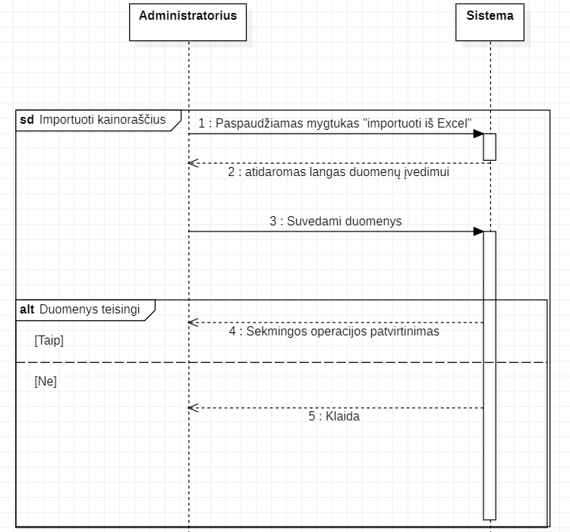

12 pav. Užduoties „Importuoti kainoraščius“ modelis

19 lentelė. Užduoties modelio „Importuoti kainora62ius“ aprašymas

|  |  |
| --- | --- |
| užduoties numeris | 6 |
| užduoties pavadinimas | Importuoti kainoraščius |
| siekiamas tikslas | Įkelti naujus kainoraščius į sistemą |
| užduoties vykdymą inicijuojantis įvykis (trigeris) | Paduodamas kainoraščių sarašas ir paspaudžiamas mygtukas pridėti |
| užduoties prioritetas | 1-as (aukščiausias) |
| užduoties vykdymo sritis | Detalių nuomos sistema |
| užduoties lygmuo | Sumarinis tikslas |
| pirminis aktorius | Naudotojas |
| antriniai aktoriai | Sistema |
| "prieš" sąlygos | Paspaustas mygtukas „importuoti kainoraščius“ |
| sėkmingos baigties “po” sąlygos | Kainoraščiai importuojami į sistemą |
| nesėkmingos baigties “po” sąlygos | Vartotojui yra išmetama klaida |

### 2.3.7. Užduoties „Kurti vartotojus“ modelis

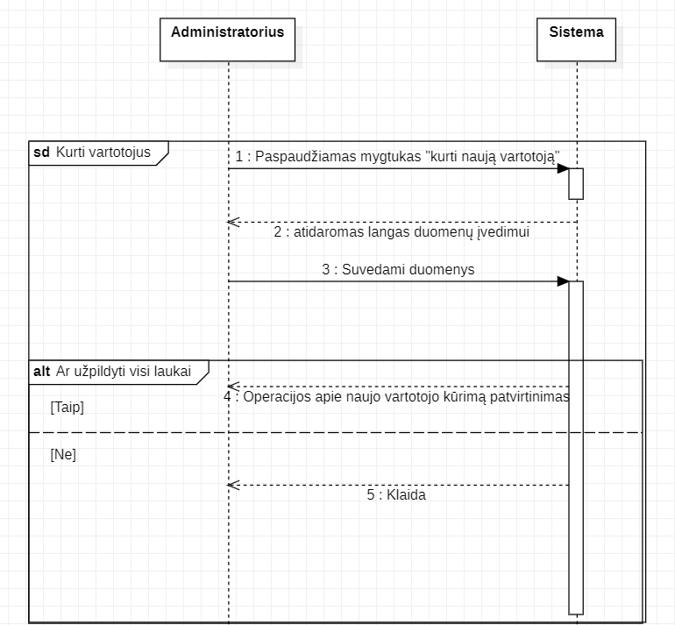

13 pav. Užduoties „Kurti vartotojus“ modelis

20 lentelė. Užduoties modelio „Kurti vartotojus“ aprašymas

|  |  |
| --- | --- |
| užduoties numeris | 7 |
| užduoties pavadinimas | Sukurti naują vartotoją |
| siekiamas tikslas | Pridėti naują vartotoją į sistemą |
| užduoties vykdymą inicijuojantis įvykis (trigeris) | Paduodami naujo vartotojo duomenys ir paspaudžiamas mygtukas pridėti |
| užduoties prioritetas | 1-as (aukščiausias) |
| užduoties vykdymo sritis | Detalių nuomos sistema |
| užduoties lygmuo | Sumarinis tikslas |
| pirminis aktorius | Administratorius |
| antriniai aktoriai | Sistema |
| "prieš" sąlygos | Naujo vartotojo duomenys |
| sėkmingos baigties “po” sąlygos | Sukurtas naujas vartotojas |
| nesėkmingos baigties “po” sąlygos | Naujas vartotojas nėra sukuriamas |

### 2.3.8. Užduoties „Pildyti detalių užklausas“ modelis

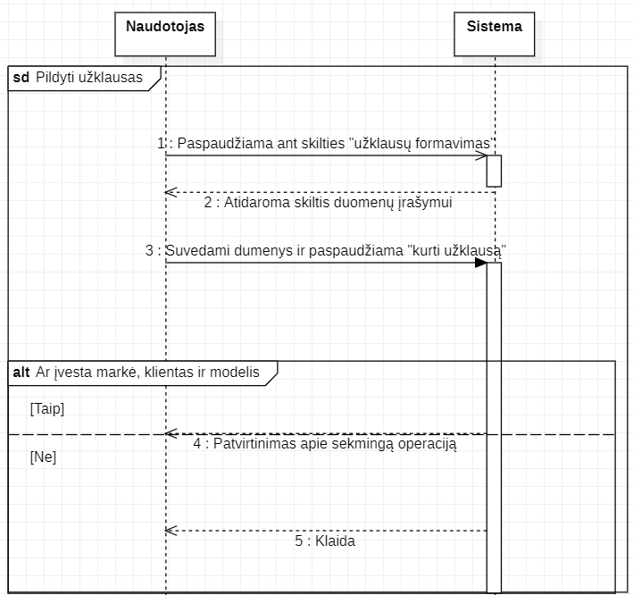

14 pav. Užduoties „Pildyti detalių užklausas“ modelis

21 lentelė. Užduoties modelio „Pildyti detalių užklausas“ aprašymas

|  |  |
| --- | --- |
| užduoties numeris | 8 |
| užduoties pavadinimas | Sukurti užklausą |
| siekiamas tikslas | Sukurti nauja užklausą |
| užduoties vykdymą inicijuojantis įvykis (trigeris) | Paspaudžiamas mygtukas „sukurti užklausą“ |
| užduoties prioritetas | 1-as (aukščiausias) |
| užduoties vykdymo sritis | Detalių nuomos sistema |
| užduoties lygmuo | Sumarinis tikslas |
| pirminis aktorius | Naudotojas |
| antriniai aktoriai | Sistema |
| "prieš" sąlygos | Užklausos duomenys |
| sėkmingos baigties “po” sąlygos | Sukurta nauja užklausa |
| nesėkmingos baigties “po” sąlygos | Užklausa nėra sukuriama |

### 2.3.8.1. Použduoties „Išsaugoti užklausas“ modelis

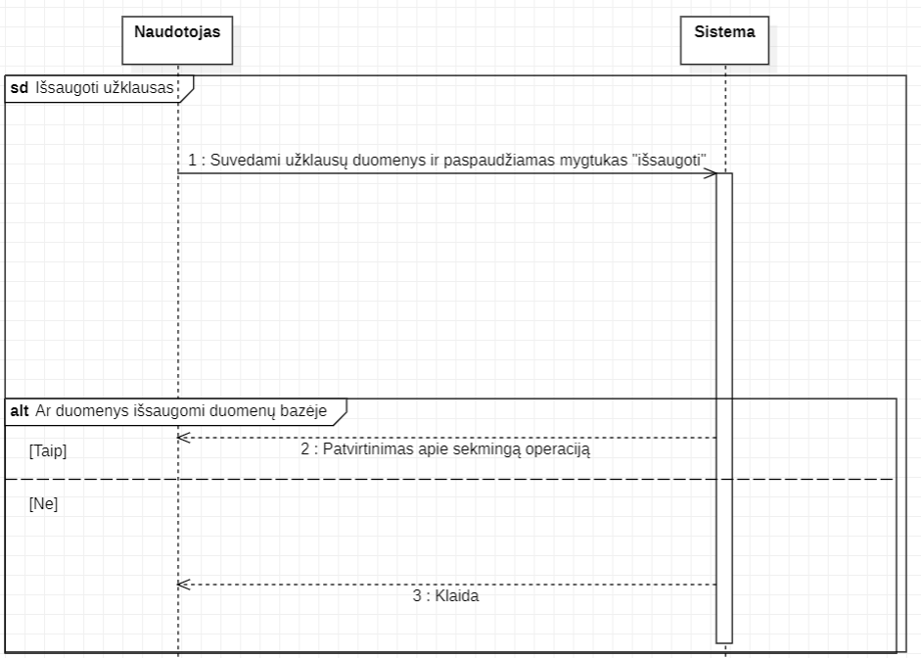

15 pav. Užduoties „Išsaugoti užklausas“ modelis

22 lentelė. Užduoties modelio „Išsaugoti užklausas“ aprašymas

|  |  |
| --- | --- |
| užduoties numeris | 8,1 |
| užduoties pavadinimas | Išsaugoti užklausas |
| siekiamas tikslas | Išsaugoti užklausas atmintyje |
| užduoties vykdymą inicijuojantis įvykis (trigeris) | Paduodama užklausa |
| užduoties prioritetas | 1-as (aukščiausias) |
| užduoties vykdymo sritis | Detalių nuomos sistema |
| užduoties lygmuo | Sumarinis tikslas |
| pirminis aktorius | Naudotojas |
| antriniai aktoriai | Sistema |
| "prieš" sąlygos | Užklausos duomenys |
| sėkmingos baigties “po” sąlygos | Užklausa yra išsaugoma atmintyje |
| nesėkmingos baigties “po” sąlygos | Užklausa nėra išsaugoma |

## Programų sistemos architektūra

16 pav. Programų sistemos architektūra

24 lentelė. Sistemos reikalavimų aprašymas

|  |  |
| --- | --- |
| **Nr.** | **Aprašymas** |
| SR-01 | Sistema turi leisti kurti naujus vartotojus, įvedant tokius duomenis kaip vardas, pavardė, prisijungimo vardas ir slaptažodis. |
| SR-02 | Sistema turi leisti vartotojui prisijungti, įvedus prisijungimo vardą ir slaptažodį. |
| SR-03 | Sistema turi suteikti prieigą prie naujų vartotojų kūrimo funkcijos tik administratoriams. |
| SR-04 | Sistema turi leisti įvesti bazinius duomenis, tokius kaip: automobilių tipus, antkainių grupes, užsakymų tipus. |
| SR-05 | Sistema turi leisti peržiūrėti bazinius duomenis, tokius kaip: automobilių tipus, antkainių grupes, užsakymų tipus. |
| SR-06 | Sistema turi leisti įvesti tiekėjų duomenis. |
| SR-07 | Sistema turi leisti peržiūrėti tiekėjų duomenis. |
| SR-08 | Sistema turi leisti įvesti klientų duomenis. |
| SR-09 | Sistema turi leisti peržiūrėti klientų duomenis. |
| SR-10 | Sistema turi leisti importuoti kainoraščius iš „csv“ tipo failų. |
| SR-11 | Sistema turi leisti peržiūrėti kainoraščių informaciją. |
| SR-12 | Sistema turi leisti ieškoti detalių. |
| SR-13 | Sistema turi leisti kurti detalių užsakymo užklausas ir jas išsaugoti. |
| SR-14 | Sistema turi leisti peržiūrėti suformuotas detalių užsakymo užklausas. |
| SR-15 | Sistema galima naudotis kompiuteriu bei mobiliaisiais įrenginiais. |
| SR-16 | Sistema turi leisti siųsti detalių užsakymo užklausas klientams. |

25 lentelė. Projektinių reikalavimų aprašymas

|  |  |
| --- | --- |
| Nr. | Aprašymas |
| AGVS-01 | Administratoriaus grafinės vartotojo sąsajos komponentas turi leisti įvesti vartotojo registracijos duomenis: prisijungimo vardą ir slaptažodį, pakartotą slaptažodį, paskyros tipą (įprastas naudotojas / administratorius). |
| GVS-01 | Grafinės vartotojo sąsajos (GUI) komponentas turi leisti įvesti naudotojo duomenis: prisijungimo vardą ir slaptažodį. |
| GVS-02 | GUI komponentas turi parodyti pranešimą apie įvestus neteisingus prisijungimo duomenis. |
| GVS-03 | GUI komponentas turi pavaizduoti administracijos skiltį tik su administratoriaus paskyra prisijungusiems naudotojams. |
| GVS-04 | GUI komponentas turi leisti įvesti automobilio markę ir modelį. |
| GVS-05 | GUI komponentas turi leisti peržiūrėti automobilio markes ir modelius lentelės pavidalu. |
| GVS-06 | GUI komponentas turi leisti įvesti antkainio dydį procentais, pasirenkant kuriam klientui, užsakymo tipui bei automobilio markei kuriamas antkainis. |
| GVS-07 | GUI komponentas turi leisti peržiūrėti antkainių duomenis lentelės pavidalu. |
| GVS-08 | GUI komponentas turi leisti įvesti šalis ir miestus. |
| GVS-09 | GUI komponentas turi leisti peržiūrėti šalis ir miestus lentelės pavidalu. |
| GVS-10 | GUI komponentas turi leisti sukurti užsakymo tipus, pasirenkant tiekėją, įvedant pavadinimą, pristatymo laiką. |
| GVS-11 | GUI komponentas turi leisti peržiūrėti užsakymo tipus lentelės pavidalu. |
| GVS-12 | GUI komponentas turi leisti įvesti tiekėjo duomenis. |
| GVS-13 | GUI komponentas turi leisti peržiūrėti tiekėjų duomenis lentelės pavidalu. |
| GVS-14 | GUI komponentas turi leisti įvesti kliento duomenis. |
| GVS-15 | GUI komponentas turi leisti peržiūrėti klientų duomenis lentelės pavidalu. |
| GVS-16 | GUI komponentas turi leisti importuoti kainoraščius užpildant duomenis ir pasirenkant „csv“ formato failą. |
| GVS-17 | GUI komponentas turi leisti peržiūrėti kainoraščius lentelės pavidalu. |
| GVS-18 | GUI komponentas turi leisti peržiūrėti kainoraščių informaciją lentelės pavidalu. |
| GVS-19 | GUI komponentas turi pavaizduoti 50 kainoraščių informacijos lentelės eilučių per puslapį. |
| GVS-20 | GUI komponentas turi leisti pasirinkti norimą stulpelį ir įvesti reikšmę pagal kurią bus filtruojami detalių duomenys lentelėje. |
| GVS-21 | GUI komponentas turi leisti įvesti bazinę užsakymo informaciją, pasirenkant klientą, automobilio markę bei modelį ir VIN kodą. |
| GVS-22 | GUI komponentas turi leisti įvesti detalių informaciją: kodą ir pavadinimą, detalių kiekį. |
| GVS-23 | GUI komponentas turi leisti pasirinkti norimą užsakymo filtrą (pigiausios detalės, greičiausias pristatymas, specifinis tiekėjas). |
| GVS-24 | GUI komponentas turi leisti peržiūrėti formuojamas užklausos duomenis lentelės pavidalu. |
| GVS-25 | GUI komponentas turi automatiškai siūlyti įvedamo teksto užbaigimo pasirinkimus formuojant užklausas. |
| GVS-26 | GUI komponentas turi leisti peržiūrėti anksčiau suformuotų užklausų duomenis lentelės pavidalu. |
| GVS-27 | GUI komponentas turi dinamiškai prisitaikyti prie skirtingų dydžių ekranų. |
| GVS-28 | GUI komponentas turi leisti atsisiųsti suformuotą užklausą. |
| VDK-01 | Vartotojo duomenų komponentas turi validuoti įvestą kuriamo naudotojo informaciją, patikrinti ar toks vartotojas dar neegzistuoja. |
| VDK-02 | Vartotojo duomenų komponentas turi patikrinti naudotojo prisijungimo informaciją jungiantis prie sistemos. |
| VDK-03 | Vartotojo duomenų komponentas turi patikrinti naudotojo rolės teises ir apriboti prieigą prie vartotojų kūrimo funkcijos tik administratoriams. |
| BDK-01 | Bazinių duomenų komponentas turi patikrinti ar įvedamos automobilio markės bei modeliai dar neegzistuoja sistemoje. |
| BDK-02 | Bazinių duomenų komponentas turi patikrinti ar įvedamos šalys ir miestai dar neegzistuoja sistemoje. |
| ĮDK-01 | Įmonių duomenų komponentas turi patikrinti ar įvesti tiekėjo duomenis atitinka formatą. |
| ĮDK-02 | Įmonių duomenų komponentas turi patikrinti ar įvesti kliento duomenys atitinka formatą. |
| ĮDK-03 | Įmonių duomenų komponentas turi paversti įkelto „csv“ formato kainoraščio duomenis į atitinkančius sistemos duomenų modelį. |
| UFK-01 | Užklausų formavimo komponentas turi validuoti įvestus bazinius užklausos duomenis. |
| UFK-02 | Užklausų formavimo komponentas turi leisti pridėti detales pagal kodą ir pavadinimą, pasirinkti detalių kiekį. |
| UFK-03 | Užklausų formavimo komponentas turi leisti filtruoti užsakymą pagal pasirinktą filtrą, tokį kaip: pigiausios detalės, greičiausias pristatymas, specifinis tiekėjas. |
| DB-01 | Duomenų bazės komponentas turi saugoti vartotojo duomenis. |
| DB-02 | Duomenų bazės komponentas turi gražinti vartotojo duomenis. |
| DB-03 | Duomenų bazės komponentas turi saugoti bazinius duomenis, |
| DB-04 | Duomenų bazės komponentas turi grąžinti bazinius duomenis, |
| DB-05 | Duomenų bazės komponentas turi saugoti tiekėjų duomenis, |
| DB-06 | Duomenų bazės komponentas turi grąžinti tiekėjų duomenis, |
| DB-07 | Duomenų bazės komponentas turi saugoti klientų duomenis, |
| DB-08 | Duomenų bazės komponentas turi grąžinti klientų duomenis, |
| DB-09 | Duomenų bazės komponentas turi saugoti kainoraščių duomenis. |
| DB-10 | Duomenų bazės komponentas turi grąžinti kainoraščių duomenis. |
| DB-11 | Duomenų bazės komponentas turi grąžinti detalių duomenis. |
| DB-12 | Duomenų bazės komponentas turi grąžinti filtruotus detalių duomenis. |
| DB-13 | Duomenų bazės komponentas turi saugoti detalių užsakymo užklausų duomenis. |
| DB-14 | Duomenų bazės komponentas turi grąžinti detalių užsakymo užklausų duomenis. |

## Reikalavimų lokalizavimo matrica

26 lentelė. Reikalavimų lokalizavimo matrica

|  |  |  |  |  |  |  |  |
| --- | --- | --- | --- | --- | --- | --- | --- |
| **Reikalavimas** | **Grafinė vartotojo sąsaja** | **Administratoriaus grafinė vartotojo sąsaja** | **Įmonių duomenų komponentas** | **Bazinių duomenų komponentas** | **Užklausų formavimo komponentas** | **Vartotojo duomenų komponentas** | **Duomenų bazė** |
| SR-01 |  | X |  |  |  | X | X |
| SR-02 | X |  |  |  |  | X | X |
| SR-03 | X |  |  |  |  | X | X |
| SR-04 | X |  |  | X |  |  | X |
| SR-05 | X |  |  |  |  |  | X |
| SR-06 | X |  | X |  |  |  | X |
| SR-07 | X |  |  |  |  |  | X |
| SR-08 | X |  | X |  |  |  | X |
| SR-09 | X |  |  |  |  |  | X |
| SR-10 | X |  | X |  |  |  | X |
| SR-11 | X |  |  |  |  |  | X |
| SR-12 | X |  |  |  |  |  | X |
| SR-13 | X |  |  |  | X |  | X |
| SR-14 | X |  |  |  |  |  | X |
| SR-15 | X |  |  |  |  |  |  |
| SR-16 | X |  |  |  |  |  |  |
| AGVS-01 |  | X |  |  |  |  |  |
| GVS-01 | X |  |  |  |  |  |  |
| GVS-02 | X |  |  |  |  |  |  |
| GVS-03 | X |  |  |  |  |  |  |
| GVS-04 | X |  |  |  |  |  |  |
| GVS-05 | X |  |  |  |  |  |  |
| GVS-06 | X |  |  |  |  |  |  |
| GVS-07 | X |  |  |  |  |  |  |
| GVS-08 | X |  |  |  |  |  |  |
| GVS-09 | X |  |  |  |  |  |  |
| GVS-10 | X |  |  |  |  |  |  |
| GVS-11 | X |  |  |  |  |  |  |
| GVS-12 | X |  |  |  |  |  |  |
| GVS-13 | X |  |  |  |  |  |  |
| GVS-14 | X |  |  |  |  |  |  |
| GVS-15 | X |  |  |  |  |  |  |
| GVS-16 | X |  |  |  |  |  |  |
| GVS-17 | X |  |  |  |  |  |  |
| GVS-18 | X |  |  |  |  |  |  |
| GVS-19 | X |  |  |  |  |  |  |
| GVS-20 | X |  |  |  |  |  |  |
| GVS-21 | X |  |  |  |  |  |  |
| GVS-22 | X |  |  |  |  |  |  |
| GVS-23 | X |  |  |  |  |  |  |
| GVS-24 | X |  |  |  |  |  |  |
| GVS-25 | X |  |  |  |  |  |  |
| GVS-26 | X |  |  |  |  |  |  |
| GVS-27 | X |  |  |  |  |  |  |
| GVS-28 | X |  |  |  |  |  |  |
| VDK-01 |  |  |  |  |  | X |  |
| VDK-02 |  |  |  |  |  | X |  |
| VDK-03 |  |  |  |  |  | X |  |
| BDK-01 |  |  |  | X |  |  |  |
| BDK-02 |  |  |  | X |  |  |  |
| ĮDK-01 |  |  | X |  |  |  |  |
| ĮDK-02 |  |  | X |  |  |  |  |
| ĮDK-03 |  |  | X |  |  |  |  |
| UFK-01 |  |  |  |  | X |  |  |
| UFK-02 |  |  |  |  | X |  |  |
| UFK-03 |  |  |  |  | X |  |  |
| DB-01 |  |  |  |  |  |  | X |
| DB-02 |  |  |  |  |  |  | X |
| DB-03 |  |  |  |  |  |  | X |
| DB-04 |  |  |  |  |  |  | X |
| DB-05 |  |  |  |  |  |  | X |
| DB-06 |  |  |  |  |  |  | X |
| DB-07 |  |  |  |  |  |  | X |
| DB-08 |  |  |  |  |  |  | X |
| DB-09 |  |  |  |  |  |  | X |
| DB-10 |  |  |  |  |  |  | X |
| DB-11 |  |  |  |  |  |  | X |
| DB-12 |  |  |  |  |  |  | X |
| DB-13 |  |  |  |  |  |  | X |
| DB-14 |  |  |  |  |  |  | X |

## Reikalavimų ryšio matrica

27 lentelė. Reikalavimų ryšio matrica

|  |  |  |
| --- | --- | --- |
| **Reikalavimas** | **Išvesta iš reikalavimo** | **Lokalizuota** |
| AGVS-01 | SR-01 | Administratoriaus grafinė vartotojo sąsaja |
| GVS-01 | SR-02 | Grafinė vartotojo sąsaja |
| GVS-02 | SR-02 | Grafinė vartotojo sąsaja |
| GVS-03 | SR-03 | Grafinė vartotojo sąsaja |
| GVS-04 | SR-04 | Grafinė vartotojo sąsaja |
| GVS-05 | SR-05 | Grafinė vartotojo sąsaja |
| GVS-06 | SR-04 | Grafinė vartotojo sąsaja |
| GVS-07 | SR-05 | Grafinė vartotojo sąsaja |
| GVS-08 | SR-04 | Grafinė vartotojo sąsaja |
| GVS-09 | SR-05 | Grafinė vartotojo sąsaja |
| GVS-10 | SR-04 | Grafinė vartotojo sąsaja |
| GVS-11 | SR-05 | Grafinė vartotojo sąsaja |
| GVS-12 | SR-06 | Grafinė vartotojo sąsaja |
| GVS-13 | SR-07 | Grafinė vartotojo sąsaja |
| GVS-14 | SR-08 | Grafinė vartotojo sąsaja |
| GVS-15 | SR-09 | Grafinė vartotojo sąsaja |
| GVS-16 | SR-10 | Grafinė vartotojo sąsaja |
| GVS-17 | SR-11 | Grafinė vartotojo sąsaja |
| GVS-18 | SR-11 | Grafinė vartotojo sąsaja |
| GVS-19 | SR-11 | Grafinė vartotojo sąsaja |
| GVS-20 | SR-12 | Grafinė vartotojo sąsaja |
| GVS-21 | SR-13 | Grafinė vartotojo sąsaja |
| GVS-22 | SR-13 | Grafinė vartotojo sąsaja |
| GVS-23 | SR-13 | Grafinė vartotojo sąsaja |
| GVS-24 | SR-13 | Grafinė vartotojo sąsaja |
| GVS-25 | SR-13 | Grafinė vartotojo sąsaja |
| GVS-26 | SR-14 | Grafinė vartotojo sąsaja |
| GVS-27 | SR-15 | Grafinė vartotojo sąsaja |
| GVS-28 | SR-16 | Grafinė vartotojo sąsaja |
| VDK-01 | SR-01 | Vartotojo duomenų komponentas |
| VDK-02 | SR-02 | Vartotojo duomenų komponentas |
| VDK-03 | SR-03 | Vartotojo duomenų komponentas |
| BDK-01 | SR-04 | Bazinių duomenų komponentas |
| BDK-02 | SR-04 | Bazinių duomenų komponentas |
| ĮDK-01 | SR-06 | Įmonių duomenų komponentas |
| ĮDK-02 | SR-08 | Įmonių duomenų komponentas |
| ĮDK-03 | SR-10 | Įmonių duomenų komponentas |
| UFK-01 | SR-13 | Užklausų formavimo komponentas |
| UFK-02 | SR-13 | Užklausų formavimo komponentas |
| UFK-03 | SR-13 | Užklausų formavimo komponentas |
| DB-01 | SR-01 | Duomenų bazė |
| DB-02 | SR-02, SR-03 | Duomenų bazė |
| DB-03 | SR-04 | Duomenų bazė |
| DB-04 | SR-05 | Duomenų bazė |
| DB-05 | SR-06 | Duomenų bazė |
| DB-06 | SR-07 | Duomenų bazė |
| DB-07 | SR-08 | Duomenų bazė |
| DB-08 | SR-09 | Duomenų bazė |
| DB-09 | SR-10 | Duomenų bazė |
| DB-10 | SR-11 | Duomenų bazė |
| DB-11 | SR-12 | Duomenų bazė |
| DB-12 | SR-12 | Duomenų bazė |
| DB-13 | SR-13 | Duomenų bazė |
| DB-14 | SR-14 | Duomenų bazė |

# Architektūros komponentų tarpusavio sąveika

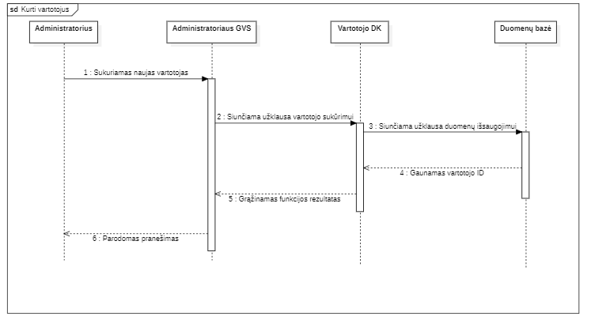

17 pav. Sąveikos modelis užduočiai "Kurti vartotojus"

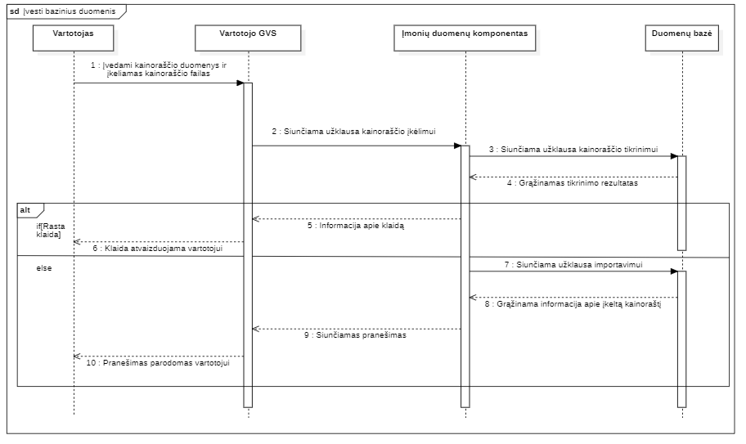

18 pav. Sąveikos modelis užduočiai "Įvesti bazinius duomenis"

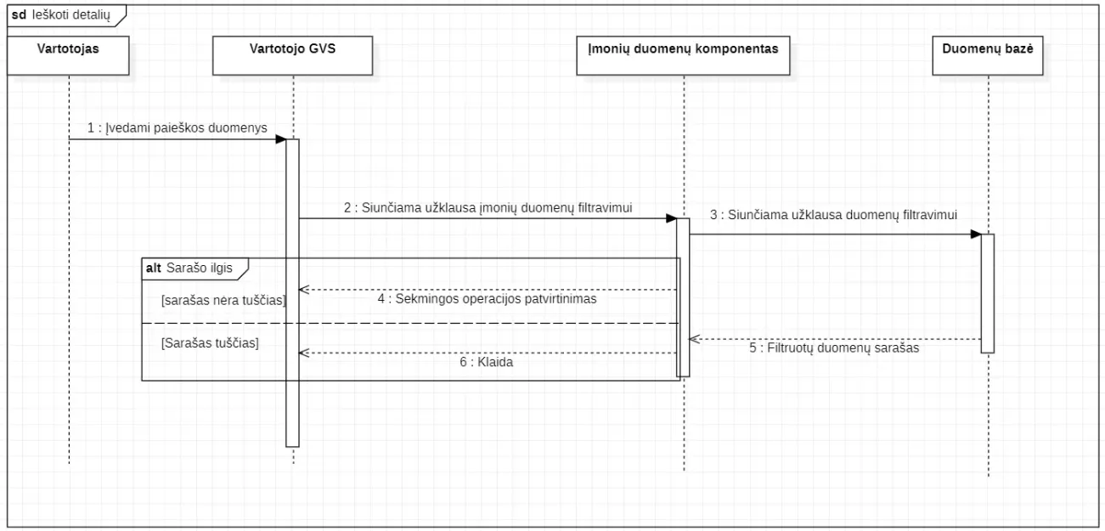

19 pav. Sąveikos modelis užduočiai "Ieškoti detalių"

20 pav. Sąveikos modelis užduočiai "Įvesti tiekėjus"

21 pav. Sąveikos modelis užduočiai "Įvesti klientus"

22 pav. Sąveikos modelis užduočiai "Formuoti užklausą"

# 2.6. PS struktūros modelis

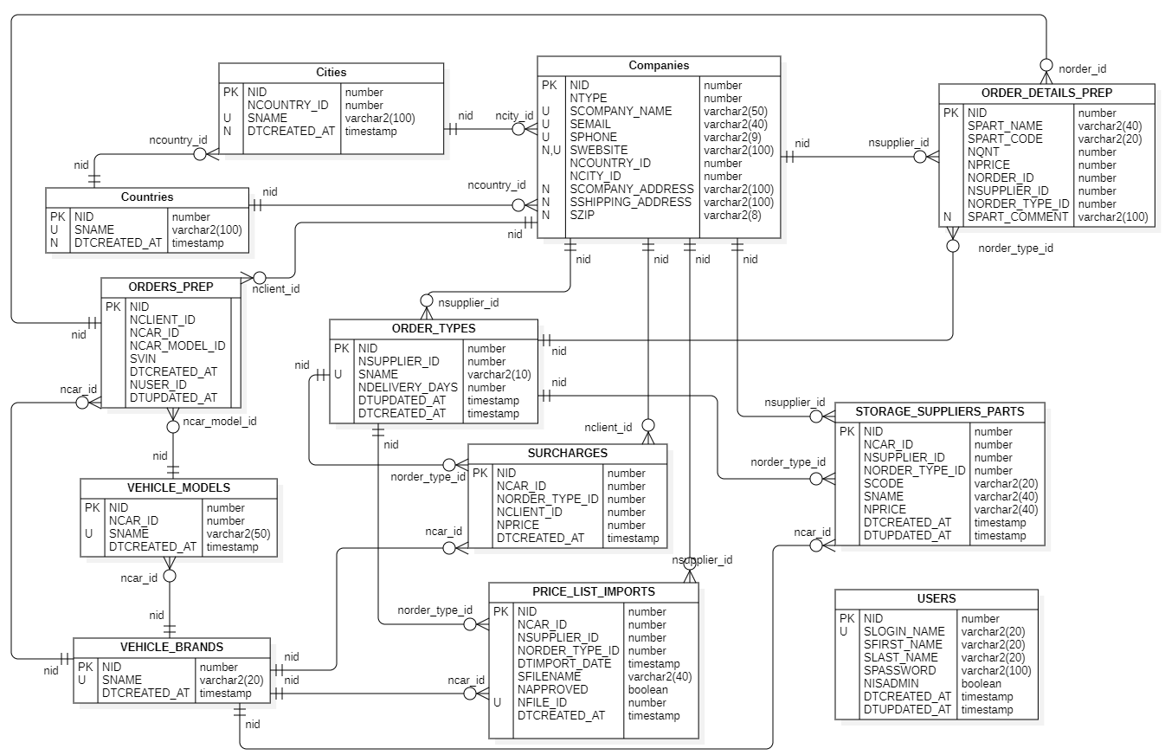

1. pav. Duomenų modelis

# 2.7. Programų sistemos įgyvendinimo architektūra

23 pav. Programų sistemos įgyvendinimo architektūra

# 2.8. Įgyvendinamumas

## 2.8.1. Programų sistemos prototipas

28 lentelė. Reikalavimų įgyvendinimas

|  |  |  |
| --- | --- | --- |
| **Reikalavimo Nr.** | **Įgyvendinimo laipsnis** | **Patikrinimo būdas** |
| SR-01 | 100% | Prisijungus prie internetinio puslapio galima peržiūrėti, ištrinti ir kurti naujus vartotojus. |
| SR-02 | 100% | Įsijungus internetinį puslapį galima prisijungti prie sistemos su teisingais duomenimis. |
| SR-03 | 100% | Kurti vartotojus sistemoje gali tik administratoriai. |
| SR-04 | 100% | Sistemoje galima sukurti ir ištrinti bazinius duomenis. |
| SR-05 | 100% | Sistemoje galima peržiūrėti bazinius duomenis. |
| SR-06 | 100% | Sistemoje galima sukurti ir ištrinti tiekėjų duomenis. |
| SR-07 | 100% | Sistemoje galima peržiūrėti tiekėjų duomenis. |
| SR-08 | 100% | Sistemoje galima sukurti ir ištrinti klientų duomenis. |
| SR-09 | 100% | Sistemoje galima peržiūrėti klientų duomenis. |
| SR-10 | 60% | Sistemoje galima importuoti „Excel“ tipo failų kainoraščius. |
| SR-11 | 100% | Sistemoje galima peržiūrėti kainoraščių informaciją. |
| SR-12 | 100% | Įkėlus kainoraščius sistemoje galima rasti detales pagal tiekėją arba detalės kodą. |
| SR-13 | 75% | Prisijungus prie sistemos galima sukurti užklausas, pasirinkus klientą, ir įvedus mašinos duomenis. Užklausoje galima pridėti detales. |
| SR-14 | 0% | Prisijungus prie sistemos galima peržiūrėti suformuotas užklausas. |
| SR-15 | 50% | Sistemoje galima siųsti užklausas klientams. |
| SR-16 | 100% | Sistemą galima pasiekti tiek kompiuteriu, tiek mobiliaisiais įrenginiais. |

## 2.9. Testavimas

### 2.9.1. Testavimo scenarijai

29 lentelė. Testiniai scenarijai

|  |  |  |  |  |  |  |
| --- | --- | --- | --- | --- | --- | --- |
| **ID** | **Testo aprašymas** | **Testo duomenys** | **Testo žingsniai** | **Tikimasis rezultatas** | **Galutinis rezultatas** | **+ -** |
| TA-1 | Vartotojų peržiūra ir kūrimas. | Prisijungimo vardas, slaptažodis ir naujo vartotojo duomenys. | 1. Prisijungti prie sistemos su administratoriaus paskyra.  2. Peržiūrėti vartotojus ir sukurti naują vartotoją. | Vartotojas yra sėkmingai sukurtas ir atvaizduojamas puslapyje. | Vartotojas yra sėkmingai sukurtas ir atvaizduojamas puslapyje. | + |
| TA-2 | Prisijungimas į sistemą. | Prisijungimo vardas ir slaptažodis. | 1. Prisijungti prie sistemos su teisingais duomenimis. | Sėkmingai prisijungta prie sistemos. | Sėkmingai prisijungta prie sistemos. | + |
| TA-3 | Vartotojus gali kurti tik administratorius. | Paprasto vartotojo prisijungimo duomenys. | 1. Prisijungti prie sistemos.  2. Nematyti puslapio „Administracija“ meniu lauke. | Paprastas vartotojas negali sukurti vartotojų. | Paprastas vartotojas negali sukurti vartotojų. | + |
| TA-4 | Sistemoje galima sukurti bazinius duomenis. | Prisijungimo duomenys, bazinių duomenų šablonai. | 1. Prisijungti prie sistemos.  2. Bandyti sukurti bazinius duomenis. | Vartotojas gali sukurti bazinius duomenis. | Vartotojas gali sukurti bazinius duomenis. | + |
| TA-5 | Sistemoje galima peržiūrėti sukurtus bazinius duomenis. | Prisijungimo duomenys. | 1. Prisijungti prie sistemos.  2. Atidaryti ir peržiūrėti bazinius duomenis. | Bazinių duomenų langai bus matomi ir juose duomenys bus gerai atvaizduoti. | Bazinių duomenų langai yra matomi ir juose duomenys yra gerai atvaizduoti. | + |
| TA-6 | Sistemoje galima įvesti tiekėjus informaciją. | Prisijungimo duomenys, tiekėjo duomenys. | 1. Prisijungti prie sistemos.  2. Bandyti sukurti tiekėją sistemoje. | Tiekėjas bus sukurtas. | Tiekėjas yra sukurtas | + |
| TA-7 | Sistemoje galima peržiūrėti informaciją apie tiekėjus. | Prisijungimo duomenys. | 1. Prisijungti prie sistemos.  2. Peržiūrėti informaciją apie tiekėjus. | Tiekėjų informacija yra matoma. | Tiekėjų informacija yra matoma. | + |
| TA-8 | Sistemoje galima įvesti klientų informaciją. | Prisijungimo duomenys, kliento duomenys. | 1. Prisijungti prie sistemos.  2. Bandyti sukurti klientą sistemoje. | Klientas bus sukurtas. | Klientas yra sukurtas | + |
| TA-9 | Sistemoje galima peržiūrėti informaciją apie klientus. | Prisijungimo duomenys. | 1. Prisijungti prie sistemos.  2. Peržiūrėti informaciją apie klientus. | Klientų informacija yra matoma. | Klientų informacija yra matoma. | + |
| TA-10 | Į sistemą galima importuoti kainoraščius | Prisijungimo duomenys, kainoraštis. | 1. Prisijungti prie sistemos.  2. Įkelti kainoraštį į sistemą. | Kainoraštis yra įkeltas į sistemą ir jo duomenys pasiekiami. | Kainoraštis turi būti ne per sistemą, o per duomenų bazę tačiau įkelti duomenys yra atvaizduojami sistemoje. | - |
| TA-11 | Peržiūrėti kainoraščių duomenis ir surasti informaciją apie atitinkamą detalę. | Prisijungimo duomenys, detalės kodas. | 1. Prisijungti prie sistemos.  2. Atidaryti kainoraščių puslapį.  3. Peržiūrėti įkelto kainoraščio duomenis ir surasti atitinkamą detalę. | Detalė kainoraštyje yra rasta. | Detalė kainoraštyje yra rasta. | + |
| TA-12 | Galima kurti ir saugoti užklausas. | Prisijungimo duomenys, detalės kodai. | 1. Prisijungti prie sistemos.  2. Atidaryti užklausų formavimo puslapį.  3. Įdėti detalę į užklausą.  4. Išsaugoti užklausą. | Užklausa yra suformuota ir ją galima išsaugoti. | Užklausą galima sukurti ir suformuoti, tačiau negalima išsaugoti. | - |
| TA-13 | Galima peržiūrėti suformuotas užklausas. | Prisijungimo duomenys. | 1. Prisijungti prie sistemos.  2. Atidaryti suformuotų užklausų puslapį.  3. Peržiūrėti suformuotas užklausas. | Suformuotų užklausų puslapį galima atidaryti ir jame matyti duomenis apie suformuotas užklausas. | Šio puslapio neįmanoma pasiekti sistemoje. | - |
| TA-14 | Sistemoje galima atsisiųsti ir siųsti užklausas klientams. | Prisijungimo duomenys. | 1. Prisijungti prie sistemos.  2. Suformuoti užklausą.  3. Ją išsaugoti ir išsiųsti el. paštu klientui. | Užklausa yra sėkmingai išsiųsta. | Užklausą galima suformuoti ir parsisiųsti, tačiau jos negalima išsiųsti el. paštu. | - |
| TA-15 | Sistema galimą pasiekti telefonu. | Prisijungimo duomenys. | 1. Prisijungti prie sistemos telefonu. | Puslapis prisitaiko prie telefono ekrano. | Puslapis prisitaiko prie telefono ekrano. | + |

### 2.9.2. Testavimo atvejai

24 pav. TA-1 Vartotojų atvaizdavimas.

Paveikslėlis, kuriame yra žinutė

Automatiškai sugeneruotas aprašymas

25 pav. TA-1 Vartotojo sukūrimas

26 pav. TA-2 Prisijungimo langas

Paveikslėlis, kuriame yra žinutė

Automatiškai sugeneruotas aprašymas

27 pav. TA-3 Paprastas vartotojas negali sukurti vartotojų

Paveikslėlis, kuriame yra žinutė

Automatiškai sugeneruotas aprašymas

28 pav. TA-4 Sistemoje galima sukurti automobilių markes

29 pav. TA-4 Sistemoje galima sukurti automobilių modelius

Paveikslėlis, kuriame yra žinutė

Automatiškai sugeneruotas aprašymas

30 pav. TA-4 Sistemoje galima sukurti antkainius

Paveikslėlis, kuriame yra stalas

Automatiškai sugeneruotas aprašymas

31 pav. TA-5 Sistemoje galima peržiūrėti automobilių markes

Paveikslėlis, kuriame yra stalas

Automatiškai sugeneruotas aprašymas

32 pav. TA-5 Sistemoje galima peržiūrėti automobilių modelius

Paveikslėlis, kuriame yra stalas

Automatiškai sugeneruotas aprašymas

33 pav. TA-5 Sistemoje galima peržiūrėti antkainius

34 pav. TA-6 Sistemoje galima sukurti tiekėją.

35 pav. TA-7 Sistemoje galima peržiūrėti tiekėjų duomenis

Paveikslėlis, kuriame yra žinutė

Automatiškai sugeneruotas aprašymas

36 pav. TA-8 Sistemoje galima įvesti duomenis apie klientus

Paveikslėlis, kuriame yra žinutė

Automatiškai sugeneruotas aprašymas

37 pav. TA-9 Sistemoje galima peržiūrėti duomenis apie klientus

Paveikslėlis, kuriame yra stalas

Automatiškai sugeneruotas aprašymas

38 pav. TA-10 Sistemoje galima peržiūrėti informaciją apie kainoraščius

39 pav. TA-11 Sistemoje galima surasti detalę pagal jos kodą.

Paveikslėlis, kuriame yra stalas

Automatiškai sugeneruotas aprašymas

40 pav. TA-12 Sistemoje galima kurti ir formuoti užklausas

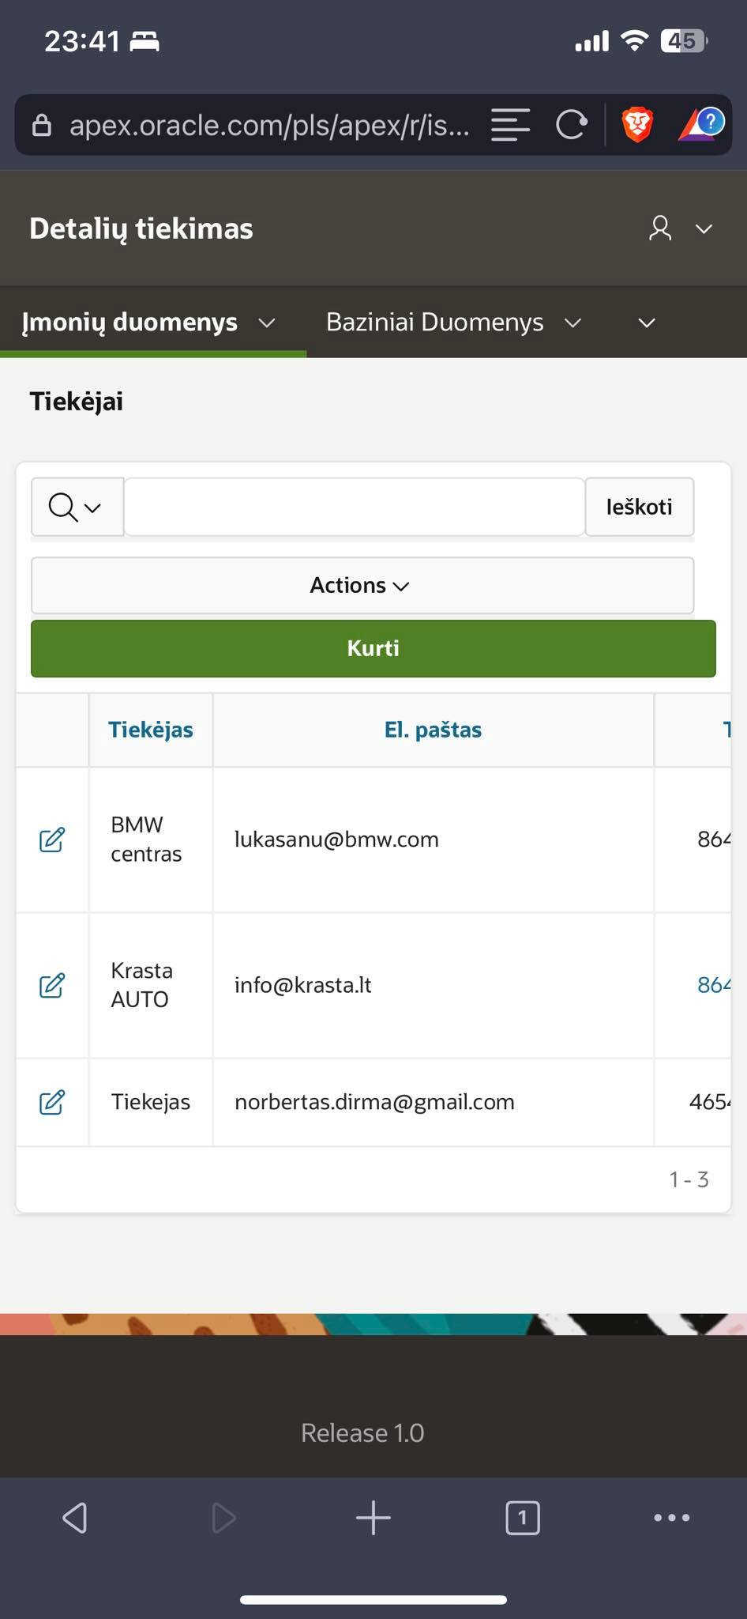

41 pav. TA-15 Sistemą galima pasiekti telefonu